Информационная справка
о проведении праздничного утренника для детей
с ограниченными возможностями здоровья
силами «Родительского Открытого Университета» МБОУ СОШ №50
и Байкальского деда Мороза.

Накануне своего дня рождения Байкальский дед Мороз приехал в гости в школу № 7 р.п. Култук к детям с особенностями развития.
На торжественной линейке, дед Мороз вручал дипломы своим маленьким помощникам, приложившим силы к украшению праздничной поляны, подготовленной для районного праздника. По окончании торжественной части ребятишки прошли в зал, где стояла высокая нарядная елка.
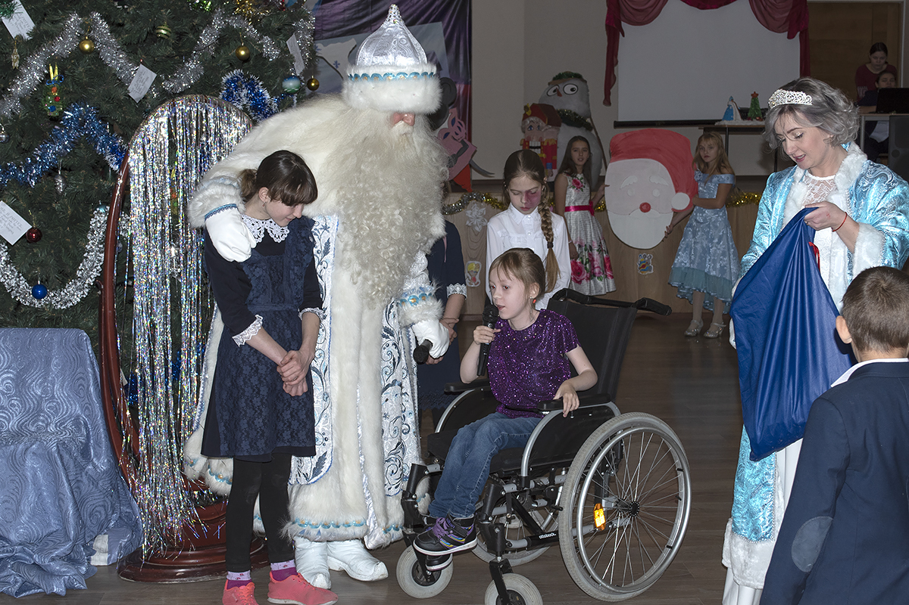
Первым делом состоялось личное знакомство Байкальского волшебника со школьниками, которое переросло в веселую игру с растиранием носа, притопываниями и прихлопываниями. Разогрев и развеселив детей, Байкальский дед Мороз повел всех в хоровод вокруг красавицы елки, где наступило настоящее веселье. Дети подготовили Морозу ему в подарок стихи, песни, а так же, передали подарок дорогому гостю Йоулупукки, который едет из Финляндии на день рождения к своему сказочному коллеге.
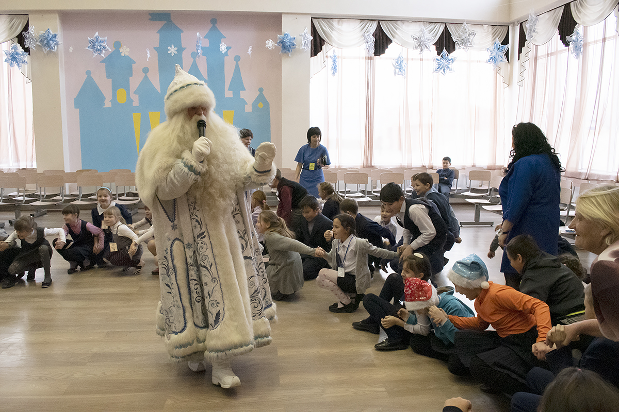
И вдруг, среди счастливой детворы, был замечен нарушитель, не верящий в деда Мороза. Дедушка не сильно расстроился, он решил показать свои чудесные умения и вызвал мальчишку на сказочную дуэль, из которой, естественно вышел победителем, ведь он волшебник. Не утерпел и вышел познакомиться со знаменитым сказочным героем школьный дед Мороз, после чего все ребятишки могли сфотографироваться с волшебниками.
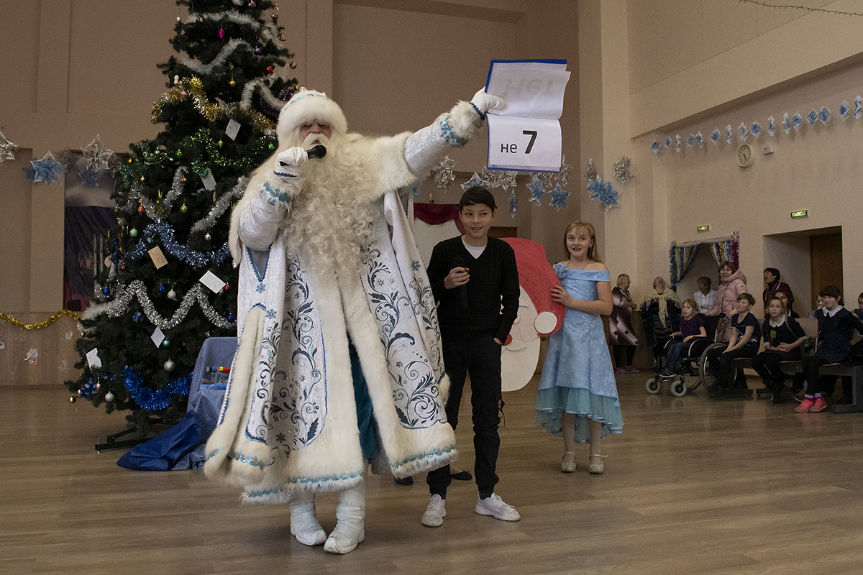
Поездка Байкальского деда Мороза к ученикам школы № 7 р.п. Култук была организована по инициативе Родительского Открытого Университета школы № 50 при поддержке отдела образования Комитета по социальной политике и культуре муниципального образования Слюдянский район, и преследовала она простую цель - сделать праздник доступным для всех. Ведь не у каждого ребенка есть возможность посещать общегородские праздники, иногда от этого в душе рождается обида. Поэтому и было решено доставить праздник прямо к детям.
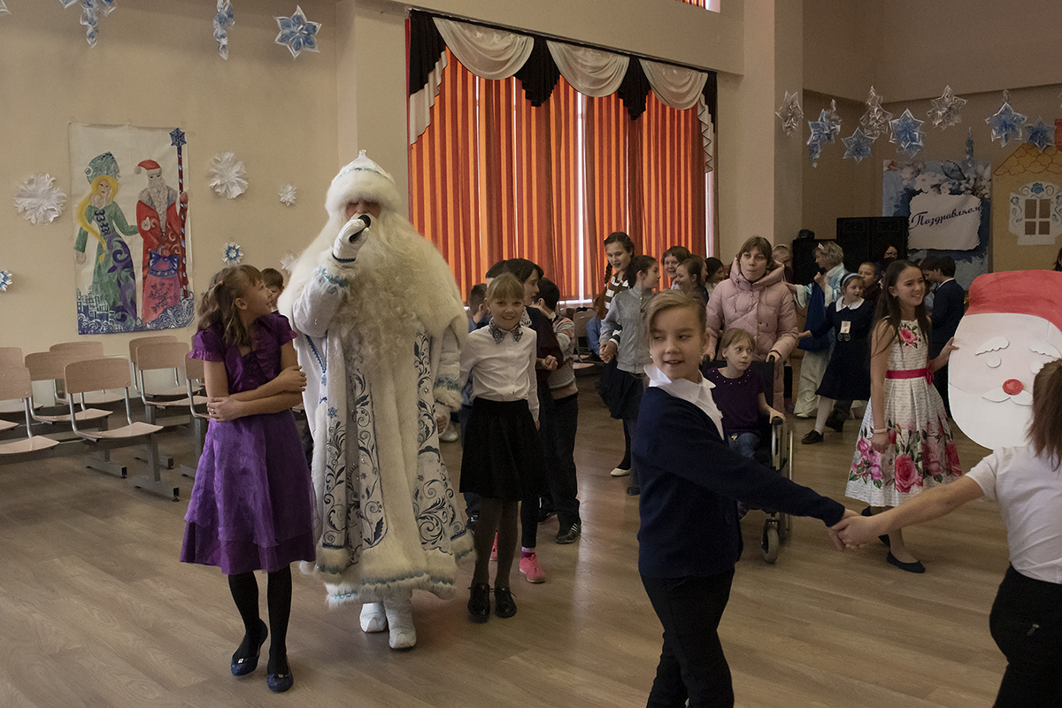
Почетным гостем мероприятия стала председатель Совета женщин Слюдянского района Кочерга Наталья Павловна. Сладкие призы для детей приготовили предприниматели посёлка.

Руководитель «Родительского Открытого Университета»
МБОУ СОШ №50 Н.В. Золотова.

